Lezione con Kim (dalle 09:30 alle 10:30)

Pronunciamo le frasi insieme:

1) Le **ci**liegie che ha comprato **C**ecilia sono molto saporite.

2) Le **chi**avi della porta di casa di **Ch**iara sono sul tavolo.

3) Gli alberi che ci sono vicino alla **chi**esa sono delle **que**rce.

4) Ieri Giulia e Cristina si sono comprate un **ghi**acciolo all’amarena.



5) La fi**gl**ia di Gilberto, durante le vacanze in California, ha visto le fo**ch**e.

_____________________________________________________________________

Che ore sono? (Esercizio)

[Orario in italiano () - Abbinamenti (wordwall.net)](https://wordwall.net/it/resource/53621334/orario-in-italiano-abbinamenti)

Descrivi le immagini:

Nella prima immagine vedo:

* Ci sono molti frutti
* Vedo dei limoni
* Vedo un mango
* Ci sono delle fragole
* C’è un kiwi
* C’è un’ arancia
* Ci sono dei pompelmi (il pompelmo)
* Ci sono dei lamponi (il lampone)
* Ci sono dei mirtilli
* Ci sono le more (la mora)
* C’è un ananas
* C’è un albicocca (le albicocche)
* In estate prepariamo la macedonia.

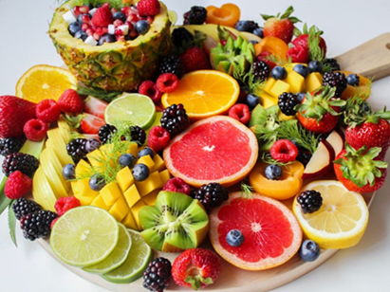

Nella seconda immagine vedo:

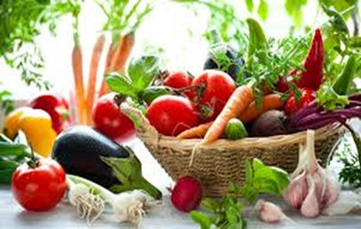

Le verdure

* Ci sono dei pomodori (il pomodoro)
* Ci sono delle carote (la carota)
* Ci sono delle cipolle (la cipolla)
* C’è l’aglio
* Il peperone
* Il peperoncino (piccolo e piccante)
* C’è una melanzana (le melanzane)
* C’è del basilico

Scrivi i contrari:

* Alto vs basso

La torre Eiffel è un edificio **alto**.

Maria è più **bassa** di Luisa.

* Grande vs piccolo

L’Oceano Pacifico non è un mare **grande**.

La mia città è **piccola**.

* Simpatico vs antipatico

Il presidente Trump è **antipatico**.

Il Papa è **simpatico**.

* Pieno vs vuoto

La bottiglia d’acqua è **piena**.

La borraccia è **vuota**.

* Noioso vs interessante/ divertente

Questo film è **noioso**.

Questo libro è **interessante**.

* Chiaro vs scuro

La mia pelle è più **chiara** della tua.

Il mio ombrello è verde **scuro**.

* Contento vs triste

Sono **contento**/felice quando c’è il sole./ Sono contento quando le giornate sono soleggiate.

Sono **triste** quando piove. (Piovere)

* Freddo vs caldo

In estate/D’estate fa **caldo.**

In inverno fa **freddo**.

* Sporco vs pulito

Devo lavare i piatti **sporchi**.

La mia stanza è **pulita**.

* Pesante vs leggero

Un elefante è un animale **pesante**.

Un topo è più **leggero** di un elefante.

* Lento vs rapido/veloce

La macchina è più **rapida**/**veloce** della bicicletta/bici.

La tartaruga è un animale molto **lento**.

* Dolce vs salato

Il gelato è **dolce**.

Le patatine fritte sono **salate**.

* Ordinato vs disordinato

La mia stanza è **disordinata**.

L’ufficio di Luca è **ordinato**.

* Chiuso vs
* Caro vs
* Comodo vs
* Facile vs
* Bello vs

**Buona domenica! 😊**